Nom :

Prénom D.S n°1 de chimie Classe :

Les exercices sont indépendants, il sera tenu compte de la présentation, de la rédaction et du raisonnement.

Exercice n°1 : La lavande (9 pts)
Lire le texte suivant puis répondre aux questions.
1 « C’est à son essence que la lavande doit sa renommée actuelle.
Celle-ci est extraite de la plante grâce à un procédé ancestral, l’entraînement à la vapeur.
Le procédé a été mis au point par les arabes au VIème siècle après Jésus- Christ avec le développement de
l’alambic. Aujourd’hui, les appareils de distillation se sont naturellement perfectionnés mais le principe de
5 fonctionnement reste identique.
Les fleurs de lavandes sont placées sur une grille que l’on surnomme cucurbite.
L’appareil est mis en contact avec de la vapeur d’eau. Celle-ci en traversant les fleurs se charge de leur essence. La solution ainsi obtenue passe ensuite par le col de cygne de l’alambic puis dans le serpentin où en se refroidissant elle se condense. On la recueille dans le partie de l’alambic appelée essencier.
10 L’essence de lavande étant plus légère que l’eau elle remonte à la surface où on la récupère facilement.
Il faut en moyenne 100 à 130 kg de fleurs de lavande pour obtenir 1 kg d’essence. L’essence ou l’huile essentielle ainsi obtenue est utilisée en pharmacie, en cosmétologie et en parfumerie. »
1) Remplacer les mots suivants du texte par une expression plus correcte : « solution » (ligne 8) et « plus légère »
(ligne 10). (1 pt)
2) Compléter la légende du schéma 2. (2 pts)
3) Faire une légende du schéma 1 l’aide des 4 mots notés en gras dans le texte. (1 pt)
4) Quel est le rôle de l’eau ? (1 pt)
5) A quoi sert le passage dans le serpentin ? Pourquoi est-il en « zigzag » et non pas constitué d’un tube rectiligne (droit) ? (1,5 pt)
6) Quel est le nom de cette expérience ? A quoi sert-elle ? (1,5 pt)
7) Est-ce que la densité de l’huile de lavande est supérieure ou inférieure à 1, justifier votre réponse. (1 pt)

schéma 1 : schéma 2 :
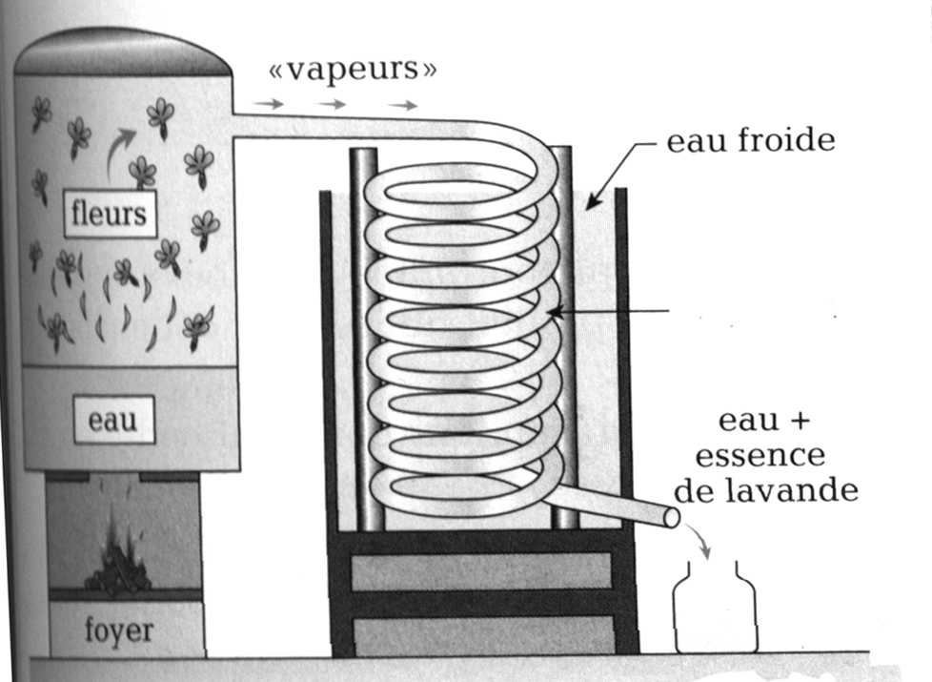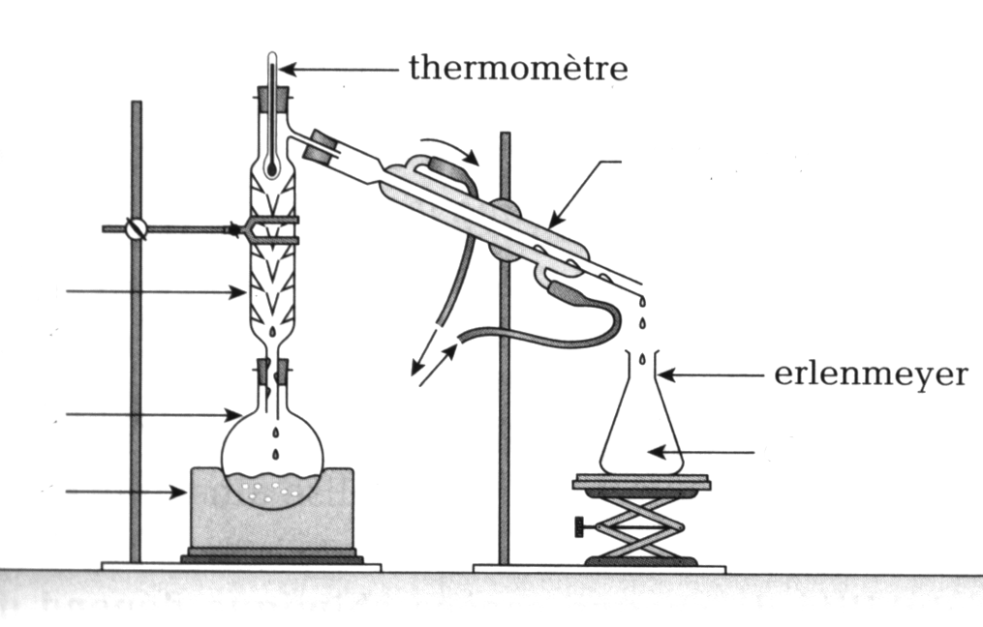

Exercice n°2 : Questions diverses (11 pts)
1) Que représente la densité d’un corps ? (1 pt)
La menthone est un liquide non miscible avec l’eau ni avec l’éthanol. L’eau est miscible avec l’éthanol. Les densités de ces solvants sont : d _{éthanol} = 0,78 ; d _{eau} = 1,00 ; d _{menthone} = 0,89.
2) Schématiser un bécher (avec la légende) comportant un mélange : (2 pts)
a) d’eau et d’éthanol b) d’eau et de menthone
c) d’éthanol et de menthone d) d’eau, d’éthanol et de menthone
3) a) Calculer la masse volumique de la menthone. (1,5 pt)
b) En déduire le volume (en L puis en mL) occupé par 25 g de menthone. (1,5 pt)
4) On dispose d’une balance électronique, d’une éprouvette graduée, d’une petite masse en cuivre cylindrique et d’eau du robinet. Décrire soigneusement la méthode qui permettrait, à l’aide de ce matériel, de déterminer la masse volumique du cuivre. (3 pts)
5) On étudie un mélange de deux solvants inconnus non miscibles ; on sait qu’il est composé d’une phase aqueuse et d’une phase organique. Proposer deux méthodes expérimentales pour déterminer où se situe la phase aqueuse.(2 pts)

